ΕΛΛΗΝΙΚΗ ΔΗΜΟΚΡΑΤΙΑ  ΔΗΜΟΣ ΜΟΥΖΑΚΙΟΥ  ΔΙΕΥΘΥΝΣΗ ΤΕΧΝΙΚΩΝ ΥΠΗΡΕΣΙΩΝ |  | Χρηματοδότηση: Πρόγραμμα «Αγροτική Ανάπτυξη της Ελλάδας 2014 – 2020 / κωδικός ΣΑ 082/1/ ΣΑΕ: 2017ΣΕ08210000  Προϋπολογισμός: 315.000,00€  Κ.Α. 64-7323.0.002  CPV: 45112723-9  Α.Μ: 09/18

«ΚΑΤΑΣΚΕΥΗ - ΕΚΣΥΓΧΡΟΝΙΣΜΟΣ ΠΑΙΔΙΚΩΝ ΧΑΡΩΝ ΔΗΜΟΥ ΜΟΥΖΑΚΙΟΥ»

ΤΕΧΝΙΚΗ ΕΚΘΕΣΗ

1.1 Τεχνική Έκθεση

Η παρούσα τεχνική έκθεση συντάχθηκε στα πλαίσια της μελέτης του έργου με τίτλο « ΚΑΤΑΣΚΕΥΗ ΕΚΣΥΓΧΡΟΝΙΣΜΟΣ ΠΑΙΔΙΚΩΝ ΧΑΡΩΝ ΔΗΜΟΥ ΜΟΥΖΑΚΙΟΥ» και αφορά την ριζική αναμόρφωση δέκα έξι παιδικών χαρών του Δήμου Μουζακίου, τόσο με την δημιουργία των απαραίτητων υποδομών για την τοποθέτηση του νέου σύγχρονου εξοπλισμού οργάνων όσο και με την τοποθέτηση του νέου σύγχρονου αστικού εξοπλισμού με στόχο την αναβάθμιση των συνθηκών ασφάλειας και λειτουργικότητας σύμφωνα με την ισχύουσα νομοθεσία. Η ιδέα του εκσυγχρονισμού πηγάζει από την αναγκαιότητα να συμμορφωθούν οι παιδικές χαρές σύμφωνα με όσα ορίζει η απόφαση του Υπ. Εσωτερικών υπ. αριθμ. 28492/2009(ΦΕΚ Β’/931/18.05.2009), όπως αυτή τροποποιήθηκε και ισχύει με την υπ’αριθμ. 27934/2014 Υπουργική Απόφαση (ΦΕΚ 2029Β/25-7-2014) και όποια άλλη τροποποίηση ισχύει την ημέρα εγκατάστασης των οργάνων, των Ευρωπαϊκών προτύπων ασφαλείας και πιστοποίησης ΕΝ1176:2008 για τα παιχνίδια παιδικών χαρών και ΕΝ1177:2008, ΕΝ1176:2008, EN71-3, ΕΝ1177:2008 και κατόπιν των διαπιστώσεων του διαπιστευμένου φορέα ελέγχου που συνέταξε το σχετικό φύλλο ελέγχου για την παιδική χαρά.
Συγκεκριμένα, στόχος του προτεινόμενου έργου είναι ο εκσυγχρονισμός της εκάστοτε παιδικής χαράς με την διαμόρφωση του χώρου, την κατασκευή των υποδομών για την μελλοντική εγκατάσταση δαπέδων ασφαλείας, την κατασκευή εξωτερικής και εσωτερικής περίφραξης όπου χρειάζεται, την τοποθέτηση αστικού εξοπλισμού όπως κάδων, καθισμάτων με πλάτη, πέργκολας, βρύσης αλλά και την εγκατάσταση της απαραίτητης ηλεκτρολογικής υποδομής για την τοποθέτηση μελλοντικά φωτιστικών σωμάτων όπου χρειάζεται.
Οι δέκα έξι (16) παιδικές χαρές που θα εκσυγχρονιστούν βρίσκονται:
Στην Δημοτική Ενότητα Μουζακίου: στην Τ.Κ. Μουζακίου, στην Τ.Κ. Μαυρομματίου, στην Τ.Κ. Λαζαρίνας, στην Τ.Κ. Γελάνθης, στην Τ.Κ. Βατσουνιάς, στην Τ.Κ. Δρακότρυπας και στην Τ.Κ. Μαγουλίτσας.
Στην Δημοτική Ενότητα Ιθώμης:στην Τ.Κ. Φαναρίου, στην Τ.Κ. Καναλίων, στην Τ.Κ. Καππά και στην Τ.Κ. Ελληνοπύργου.
Στην Δημοτική Ενότητα Παμίσου: στην Τ.Κ. Αγναντερού, στην Τ.Κ. Μαγούλας, στην Τ.Κ. Παλαιοχωρίου, στην Τ.Κ. Ριζοβουνίου και στην Τ.Κ. Κρανέας.
Η ανάγκη για σύγχρονους χώρους δραστηριότητας των παιδιών που πληρούν όλα τα στάνταρ ασφάλειας έχει αυξηθεί τα τελευταία χρόνια, με αποτέλεσμα οι παραπάνω χώροι να παρουσιάζουν υψηλή ζήτηση και αυξημένη επισκεψιμότητα. Όμως, οι χώροι των παιδικών χαρών που θα ανακατασκευαστούν, στερούνται σήμερα του απαραίτητου εξοπλισμού, και δεν προσφέρουν συνθήκες ασφάλειας και λειτουργικότητας στους χρήστες των παιδικών χαρών, δηλαδή τα παιδιά ηλικίας 1-14 ετών και τους συνοδούς τους.
Τα όργανα παιδικής χαράς που είναι εγκατεστημένα στις παιδικές χαρές, δεν πληρούν τις σύγχρονες προδιαγραφές ασφάλειας, ενώ ο κοινόχρηστος αστικός εξοπλισμός είναι παλαιωμένος, ελλιπής και δεν διευκολύνει τη χρήση των παιδικών χαρών από τα παιδιά και τους συνοδούς τους. Ειδικότερα, δεν πληρούνται οι προδιαγραφές της Απόφασης Υπ. Εσωτερικών υπ. αριθμ. 28492/2009
(ΦΕΚ Β’/931/18.05.2009) αναφορικά με τον εξοπλισμό οργάνων και κοινόχρηστου εξοπλισμού.
Με το παρόν έργο θα γίνουν οι ακόλουθες εργασίες:
- η αποξήλωση όλων των υφισταμένων οργάνων των παιδικών χαρών και του παλαιωμένου αστικού εξοπλισμού.
- Η διαμόρφωση-ισοπέδωση του χώρου κάθε παιδικής χαράς.
- Η κατασκευή της οπλισμένης βάσης σκυροδέματος πάχους 14εκ. που θα τοποθετηθεί μελλοντικά το δάπεδο ασφαλείας με τον απαραίτητο χώρο πτώσης των οργάνων.
- Η κατασκευή της εξωτερικής περίφραξης ύψους 1,50m και της εσωτερικής περίφραξης ύψους 1,00m όπου χρειάζεται.
- Η τοποθέτηση νέου αστικού εξοπλισμού που θα περιλαμβάνει καθιστικά (παγκάκια), πέργκολα με στέγη εμβαδού 10m² πάνω σε πλάκα που θα κατασκευαστεί από οπλισμένο σκυρόδεμα πάχους 14 εκατοστών, μια βρύση κοινού με κρουνό πατητό τύπου σχολείου, μεταλλικούς επιστήλιους κάδους, και ενημερωτική πινακίδα για την λειτουργία της παιδικής χαράς, ενώ στην είσοδο πέντε (5) παιδικών χαρών θα τοποθετηθεί και ποδηλατοστάσιο.
- Η κατασκευή της απαραίτητης ηλεκτρολογικής υποδομής για την τοποθέτηση μελλοντικών φωτιστικών σωμάτων όπου δεν υπάρχουν. Συγκεκριμένα η εν λόγω υποδομή θα αφορά, την εκσκαφή τάφρου 0,30Χ0,70, την τοποθέτηση σωλήνας PE δομημένου τοιχώματος DN/OD 40mm εντός της τάφρου, την τοποθέτηση καλωδίου ΝΥΥ διατομής 3Χ2,5mm2 καθώς και την τοποθέτηση φρεατίων έλξης εσωτερικών διαστάσεων 40Χ40εκ.
Η κατασκευή όλων των παραπάνω εργασιών θα γίνει με ιδιαίτερη προσοχή, για να είναι τελικά η παιδική χαρά ασφαλής για τα παιδιά και παράλληλα να πληρούνται όλες οι απαιτήσεις της ισχύουσας νομοθεσίας, προκειμένου η παιδική χαρά να πιστοποιηθεί σύμφωνα με την Υ.Α. 28492/2009.

Ο προϋπολογισμός του έργου ανέρχεται στις 315.000,00 € συμπεριλαμβανομένου του Φ.Π.Α και αναλύεται ως εξής:
Σύνολο Εργασιών : | 254.032,26
Φ.Π.Α. (24%) : | 60.967,74
Γενικό Σύνολο : | 315.000,00

1.2 Θέση του έργου

Η μελέτη αφορά:
1.2.1 Τον εκσυγχρονισμό εφτά (7) υφιστάμενων παιδικών χαρών που βρίσκονται στην Δημοτική Ενότητα Μουζακίου και συγκεκριμένα στις παρακάτω θέσεις:

Συντεταγμένες Θέσεων Έργου κατά ΕΓΣΑ 87
Α/Α | Θέση Έργου | Χ | Υ | Περιοχή
1 | Μουζάκι | 298770 | 4367117 | Σεισμόπληκτα
2 | Μαυρομμάτι | 300921 | 4366085 | Ι.Ναός Αγ. Νικολάου
3 | Γελάνθη | 302615 | 4367876 | Πλατεία
4 | Λαζαρίνα | 305323 | 4370271 | Πλατεία
5 | Μαγουλίτσα | 307013 | 4367649 | Πλατεία
6 | Βατσουνιά | 291899 | 4364815 | Εκκλησάκι Αγ. Παρσκευής
7 | Δρακότρυπα | 293479 | 4363552 | Είσοδος οικισμού

1.2.2 Τον εκσυγχρονισμό τεσσάρων (4) υφιστάμενων παιδικών χαρών που βρίσκονται στην Δημοτική Ενότητα Ιθώμης και συγκεκριμένα στις παρακάτω θέσεις:

Συντεταγμένες Θέσεων Έργου κατά ΕΓΣΑ 87
Α/Α | Θέση Έργου | Χ | Υ | Περιοχή
1 | Φανάρι | 310468 | 4364691 | Πηλιορίκια
2 | Ελληνόπυργος | 304821 | 4363409 | Πλατεία
3 3 | Καππά | 306503 | 4365168 | Δημοτικό άλσος
4 4 | Κανάλια | 310468 | 4363339 | Παιδική Χαρά

1.2.3 Τον εκσυγχρονισμό πέντε (5) υφιστάμενων παιδικών χαρών που βρίσκονται στην Δημοτική Ενότητα Παμίσου και συγκεκριμένα στις παρακάτω θέσεις:

Συντεταγμένες Θέσεων Έργου κατά ΕΓΣΑ 87
Α/Α | Θέση Έργου | Χ | Υ | Περιοχή
1 | Αγναντερό | 314685 | 4372409 | Πλατεία
2 | Παλαιοχώρι | 312897 | 4370742 | Πλατεία
3 | Μαγούλα | 310821 | 4369306 | Παλιό πέτρινο σχολείο
4 | Κρανέα | 313591 | 4368224 | Πλατεία
5 | Ριζοβούνι | 316104 | 4367479 | Ι.Ναός Προφήτου Ηλία

1.3 Υφιστάμενη κατάσταση

1.Παιδική χαρά «Τ.Κ. Μουζακίου»

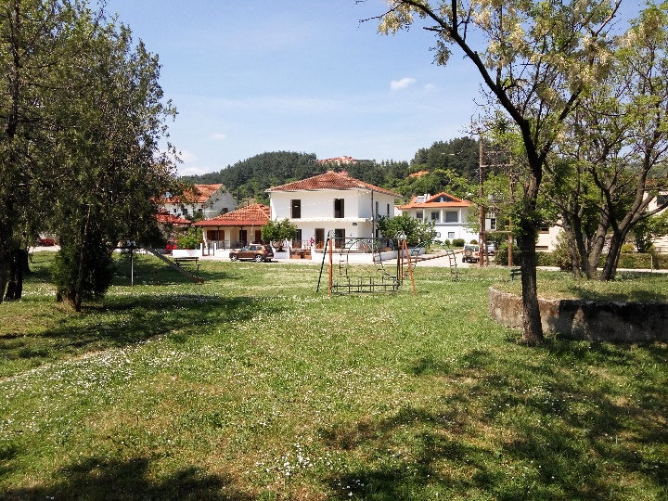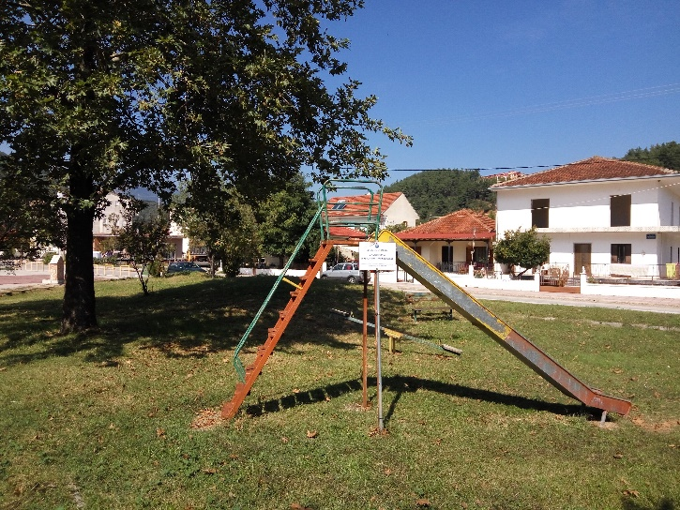

Η εν λόγω παιδική χαρά σήμερα παρουσιάζει την εξής εικόνα:
- Τα παιχνίδια είναι παλιά και τα περισσότερα έχουν φθορές που τα καθιστούν ακατάλληλα για χρήση και δεν εξασφαλίζουν τις απαραίτητες προϋποθέσεις ασφάλειας. Επίσης, όλα τα όργανα είναι παλαιού τύπου, τα οποία δεν μπορούν να πιστοποιηθούν βάσει των προτύπων ΕΝ 1176.
- Οι επιφάνειες πτώσης (δάπεδα στον χώρο παιχνιδιού) αποτελούνται εξ’ ολοκλήρου από χώμα με γρασίδι.
- Δεν υπάρχει περίφραξη.
- Ο αστικός εξοπλισμός της παιδικής χαράς (παγκάκια και κάδοι απορριμμάτων) είναι παλαιωμένος, ελλιπής και δεν επαρκεί και δεν υπάρχει στέγαστρο σκίασης.
- Δεν υπάρχει φωτισμός.

2.Παιδική χαρά «Τ.Κ. Μαυρομματίου»

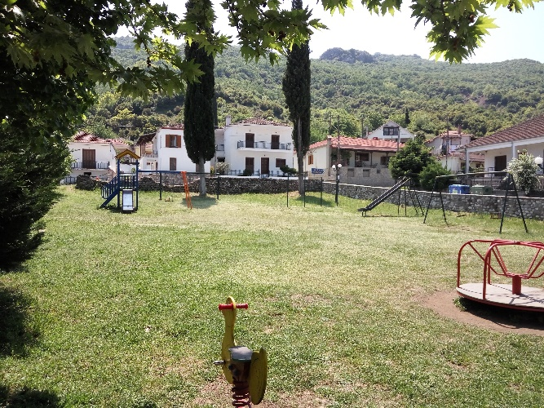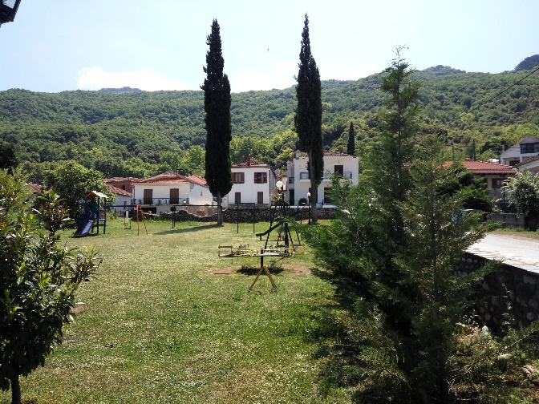

Η εν λόγω παιδική χαρά σήμερα παρουσιάζει την εξής εικόνα:
- Τα παιχνίδια είναι παλιά και τα περισσότερα έχουν φθορές που τα καθιστούν ακατάλληλα για χρήση και δεν εξασφαλίζουν τις απαραίτητες προϋποθέσεις ασφάλειας. Επίσης, όλα τα όργανα είναι παλαιού τύπου, τα οποία δεν μπορούν να πιστοποιηθούν βάσει των προτύπων ΕΝ 1176.
- Οι επιφάνειες πτώσης (δάπεδα στον χώρο παιχνιδιού) αποτελούνται εξ’ ολοκλήρου από χώμα με γρασίδι.
- Δεν υπάρχει περίφραξη.
- Δεν υπάρχει αστικός εξοπλισμός.
- Δεν υπάρχει φωτισμός.

3. Παιδική χαρά «Τ.Κ. Γελάνθης»

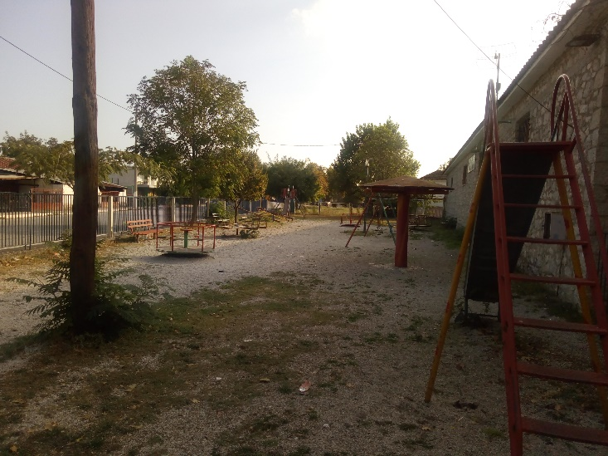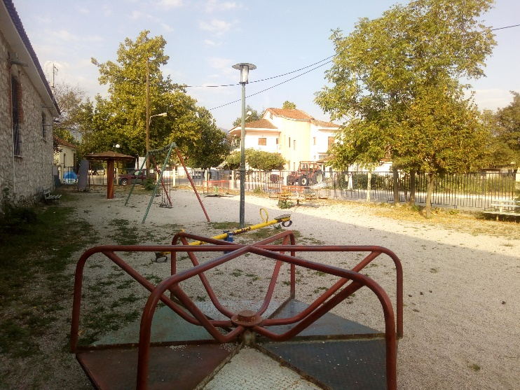

Η εν λόγω παιδική χαρά σήμερα παρουσιάζει την εξής εικόνα:
- Τα παιχνίδια είναι παλιά και τα περισσότερα έχουν φθορές που τα καθιστούν ακατάλληλα για χρήση και δεν εξασφαλίζουν τις απαραίτητες προϋποθέσεις ασφάλειας. Επίσης, όλα τα όργανα είναι παλαιού τύπου, τα οποία δεν μπορούν να πιστοποιηθούν βάσει των προτύπων ΕΝ 1176.
- Οι επιφάνειες πτώσης (δάπεδα στον χώρο παιχνιδιού) αποτελούνται εξ’ ολοκλήρου από χώμα και θραυστό υλικό (γαρμπίλι).
- Υπάρχει μεταλλική περίφραξη ύψους 1,60μ η οποία θα χρειαστεί συντήρηση και ελαιοχρωματισμό και κατασκευή νέας εισόδου.
- Δεν υπάρχει αστικός εξοπλισμός και στέγαστρο σκίασης.
- Δεν υπάρχει φωτισμός.

4. Παιδική χαρά «Τ.Κ. Λαζαρίνας»
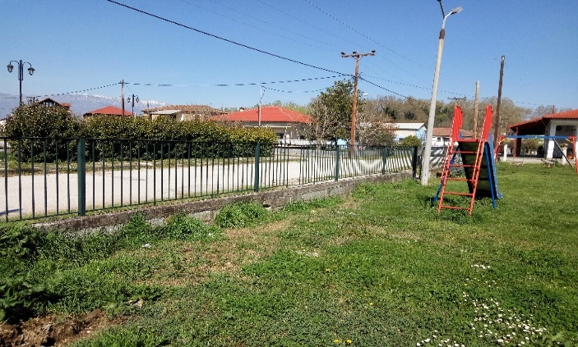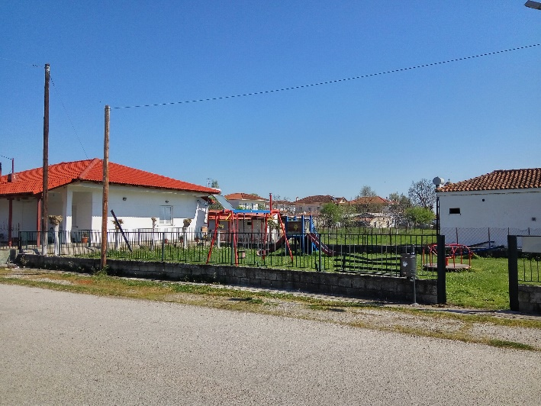
Η εν λόγω παιδική χαρά σήμερα παρουσιάζει την εξής εικόνα:
- Τα παιχνίδια είναι παλιά και τα περισσότερα έχουν φθορές που τα καθιστούν ακατάλληλα για χρήση και δεν εξασφαλίζουν τις απαραίτητες προϋποθέσεις ασφάλειας. Επίσης, όλα τα όργανα είναι παλαιού τύπου, τα οποία δεν μπορούν να πιστοποιηθούν βάσει των προτύπων ΕΝ 1176.
- Οι επιφάνειες πτώσης (δάπεδα στον χώρο παιχνιδιού) αποτελούνται εξ’ ολοκλήρου από χώμα με γρασίδι.
- Υπάρχει μεταλλική περίφραξη στις πλευρές του οικοπέδου ύψους 1,60μ η οποία θα χρειαστεί συντήρηση και ελαιοχρωματισμό, κατασκευή νέας εισόδου και κατασκευή νέας περίφραξης στην ανατολική πλευρά του οικοπέδου που δεν υπάρχει.
- Δεν υπάρχει αστικός εξοπλισμός και στέγαστρο σκίασης.
- Δεν υπάρχει φωτισμός.

- Παιδική χαρά «Τ.Κ. Μαγουλίτσας»
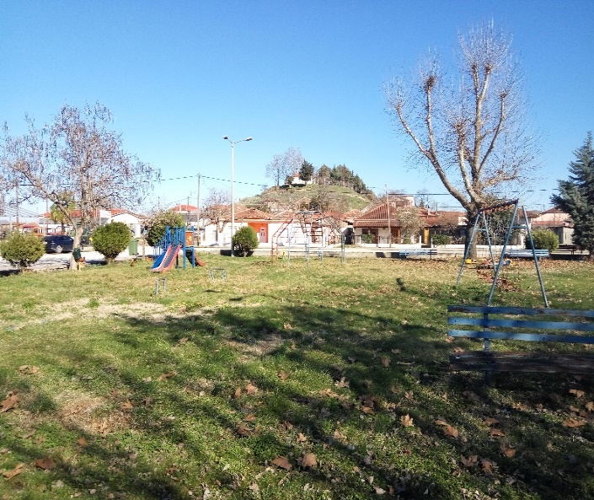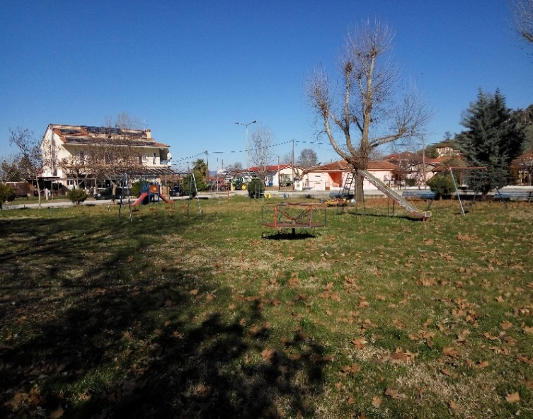

Η εν λόγω παιδική χαρά σήμερα παρουσιάζει την εξής εικόνα:
- Τα παιχνίδια είναι παλιά και τα περισσότερα έχουν φθορές που τα καθιστούν ακατάλληλα για χρήση και δεν εξασφαλίζουν τις απαραίτητες προϋποθέσεις ασφάλειας. Επίσης, όλα τα όργανα είναι παλαιού τύπου, τα οποία δεν μπορούν να πιστοποιηθούν βάσει των προτύπων ΕΝ 1176.
- Οι επιφάνειες πτώσης (δάπεδα στον χώρο παιχνιδιού) αποτελούνται εξ’ ολοκλήρου από χώμα με γρασίδι.
- Δεν υπάρχει μεταλλική περίφραξη.
- Δεν υπάρχει αστικός εξοπλισμός και στέγαστρο σκίασης.
- Δεν υπάρχει φωτισμός.

- Παιδική χαρά «Τ.Κ. Βατσουνιάς»
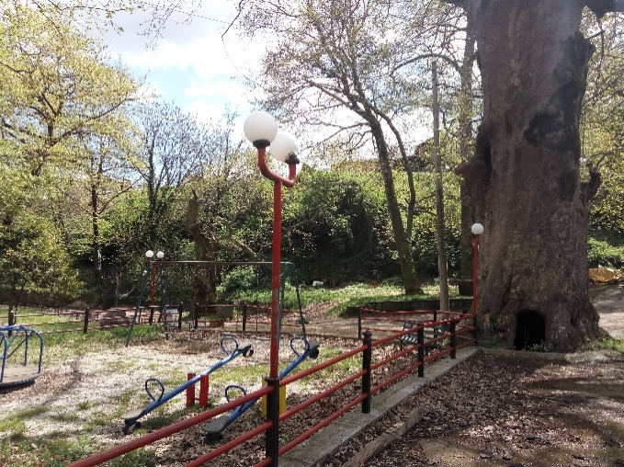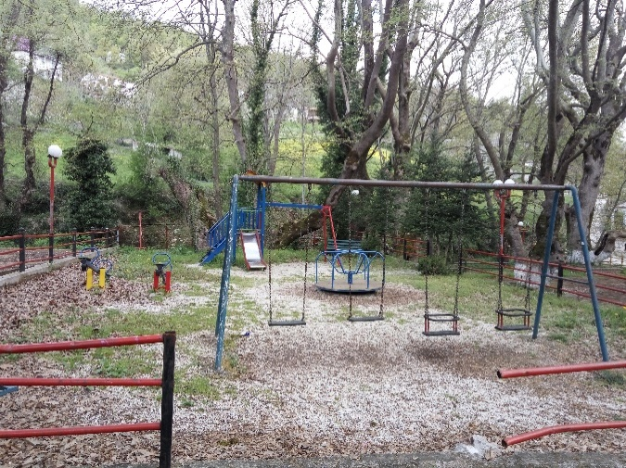

Η εν λόγω παιδική χαρά σήμερα παρουσιάζει την εξής εικόνα:
- Τα παιχνίδια είναι παλιά και τα περισσότερα έχουν φθορές που τα καθιστούν ακατάλληλα για χρήση και δεν εξασφαλίζουν τις απαραίτητες προϋποθέσεις ασφάλειας. Επίσης, όλα τα όργανα είναι παλαιού τύπου, τα οποία δεν μπορούν να πιστοποιηθούν βάσει των προτύπων ΕΝ 1176.
- Οι επιφάνειες πτώσης (δάπεδα στον χώρο παιχνιδιού) αποτελούνται εξ’ ολοκλήρου από χώμα με γρασίδι.
- Υπάρχει μεταλλική περίφραξη η οποία δεν πληροί τις προδιαγραφές .
- Δεν υπάρχει αστικός εξοπλισμός.
- Δεν υπάρχει κατάλληλος φωτισμός.

- Παιδική χαρά «Τ.Κ. Δρακότρυπας»
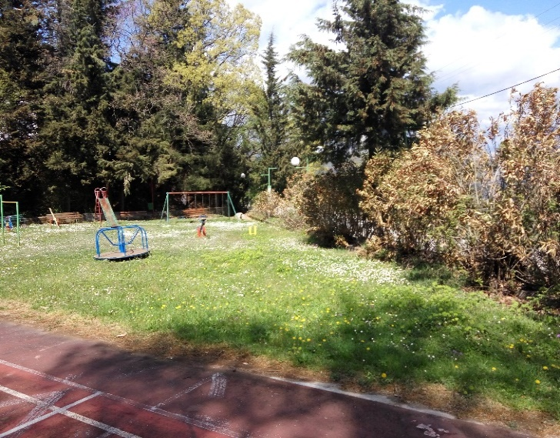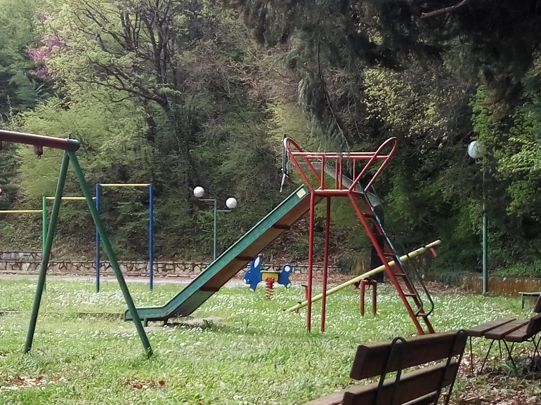

Η εν λόγω παιδική χαρά σήμερα παρουσιάζει την εξής εικόνα:
- Τα παιχνίδια είναι παλιά και τα περισσότερα έχουν φθορές που τα καθιστούν ακατάλληλα για χρήση και δεν εξασφαλίζουν τις απαραίτητες προϋποθέσεις ασφάλειας. Επίσης, όλα τα όργανα είναι παλαιού τύπου, τα οποία δεν μπορούν να πιστοποιηθούν βάσει των προτύπων ΕΝ 1176.
- Οι επιφάνειες πτώσης (δάπεδα στον χώρο παιχνιδιού) αποτελούνται εξ’ ολοκλήρου από χώμα με γρασίδι.
- Δεν υπάρχει μεταλλική περίφραξη.
- Ο αστικός εξοπλισμός της παιδικής χαράς (παγκάκια και κάδοι απορριμμάτων) είναι παλαιωμένος, ελλιπής και δεν επαρκεί.
- Δεν υπάρχει κατάλληλος φωτισμό

- Παιδική χαρά «Τ.Κ. Φαναρίου»
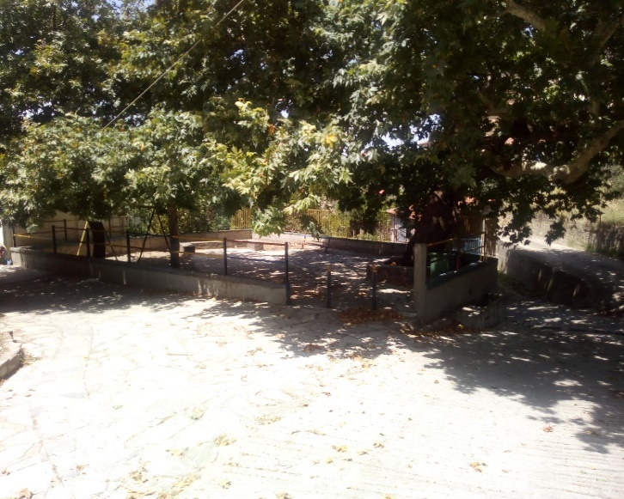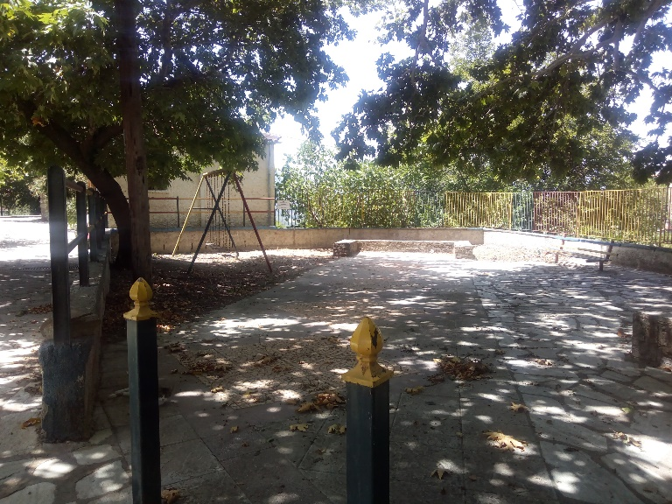

Η εν λόγω παιδική χαρά σήμερα παρουσιάζει την εξής εικόνα:
- Τα παιχνίδια είναι παλιά και τα περισσότερα έχουν φθορές που τα καθιστούν ακατάλληλα για χρήση και δεν εξασφαλίζουν τις απαραίτητες προϋποθέσεις ασφάλειας. Επίσης, όλα τα όργανα είναι παλαιού τύπου, τα οποία δεν μπορούν να πιστοποιηθούν βάσει των προτύπων ΕΝ 1176.
- Οι επιφάνειες πτώσης (δάπεδα στον χώρο παιχνιδιού) αποτελούνται εξ’ ολοκλήρου από χώμα.
- Υπάρχει μεταλλική περίφραξη η οποία δεν πληροί τις προδιαγραφές .
- Δεν υπάρχει αστικός εξοπλισμός.
- Δεν υπάρχει φωτισμός.

- Παιδική χαρά «Τ.Κ. Καππά»
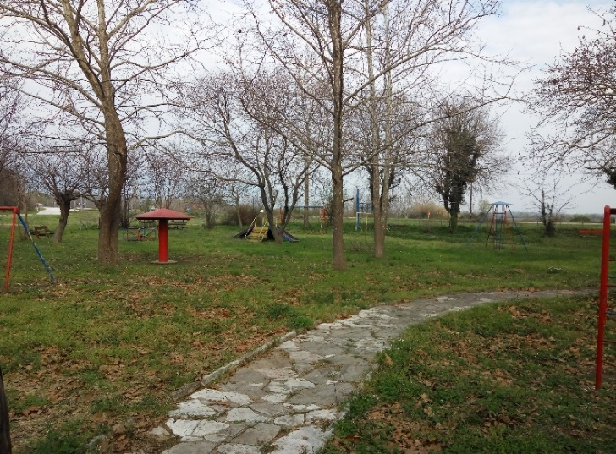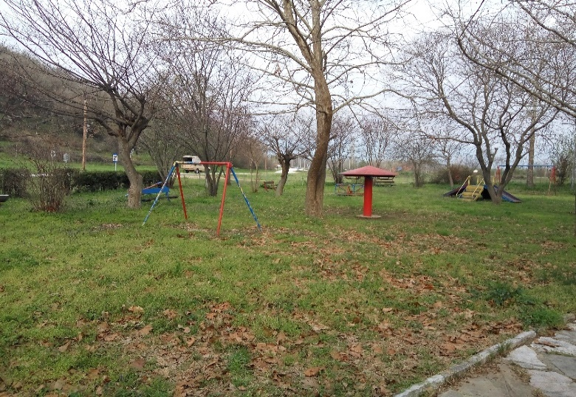

Η εν λόγω παιδική χαρά σήμερα παρουσιάζει την εξής εικόνα:
- Τα παιχνίδια είναι παλιά και τα περισσότερα έχουν φθορές που τα καθιστούν ακατάλληλα για χρήση και δεν εξασφαλίζουν τις απαραίτητες προϋποθέσεις ασφάλειας. Επίσης, όλα τα όργανα είναι παλαιού τύπου, τα οποία δεν μπορούν να πιστοποιηθούν βάσει των προτύπων ΕΝ 1176.
- Οι επιφάνειες πτώσης (δάπεδα στον χώρο παιχνιδιού) αποτελούνται εξ’ ολοκλήρου από χώμα με γρασίδι.
- Δεν υπάρχει περίφραξη.
- Ο αστικός εξοπλισμός της παιδικής χαράς (παγκάκια και κάδοι απορριμμάτων) είναι παλαιωμένος, ελλιπής και δεν επαρκεί.
- Δεν υπάρχει κατάλληλος φωτισμός.

10. Παιδική χαρά «Τ.Κ. Καναλίων»

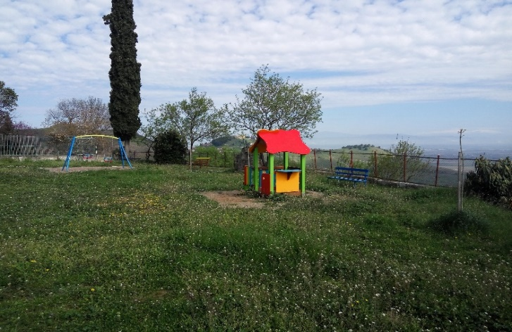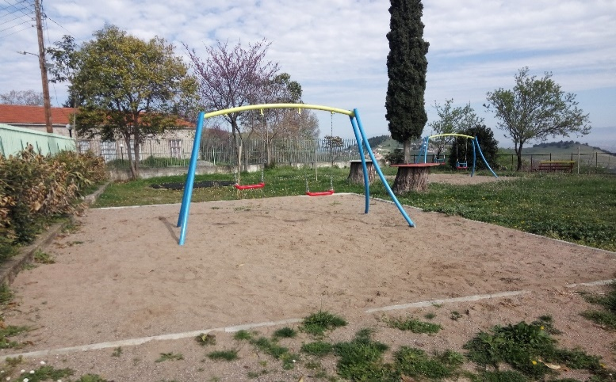

Η εν λόγω παιδική χαρά σήμερα παρουσιάζει την εξής εικόνα:
- Τα παιχνίδια είναι παλιά και τα περισσότερα έχουν φθορές που τα καθιστούν ακατάλληλα για χρήση και δεν εξασφαλίζουν τις απαραίτητες προϋποθέσεις ασφάλειας. Επίσης, όλα τα όργανα είναι παλαιού τύπου, τα οποία δεν μπορούν να πιστοποιηθούν βάσει των προτύπων ΕΝ 1176.
- Οι επιφάνειες πτώσης (δάπεδα στον χώρο παιχνιδιού) αποτελούνται από χώμα με γρασίδι και από άμμο.
- Δεν υπάρχει περίφραξη στο νότιο τμήμα του οικοπέδου της παιδικής χαράς.
- Ο αστικός εξοπλισμός της παιδικής χαράς (παγκάκια και κάδοι απορριμμάτων) είναι παλαιωμένος, ελλιπής και δεν επαρκεί.
- Δεν υπάρχει φωτισμός.

11. Παιδική χαρά «Τ.Κ. Ελληνοπύργου»
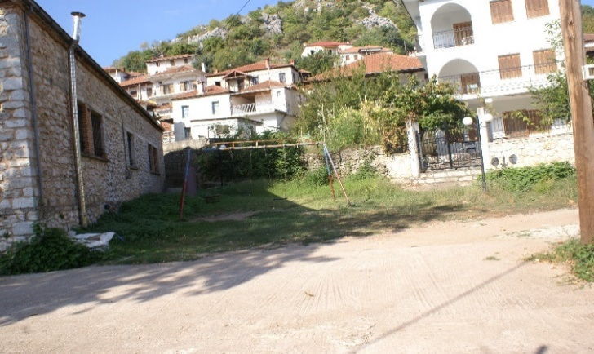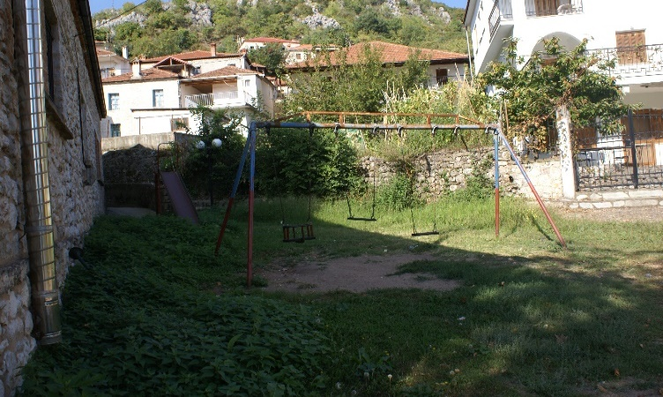

Η εν λόγω παιδική χαρά σήμερα παρουσιάζει την εξής εικόνα:
- Τα παιχνίδια είναι παλιά και τα περισσότερα έχουν φθορές που τα καθιστούν ακατάλληλα για χρήση και δεν εξασφαλίζουν τις απαραίτητες προϋποθέσεις ασφάλειας. Επίσης, όλα τα όργανα είναι παλαιού τύπου, τα οποία δεν μπορούν να πιστοποιηθούν βάσει των προτύπων ΕΝ 1176.
- Οι επιφάνειες πτώσης (δάπεδα στον χώρο παιχνιδιού) αποτελούνται από χώμα με γρασίδι.
- Δεν υπάρχει περίφραξη.
- Δεν υπάρχει αστικός εξοπλισμός.
- Υπάρχει επαρκής φωτισμός.

12. Παιδική χαρά «Τ.Κ. Αγναντερού»

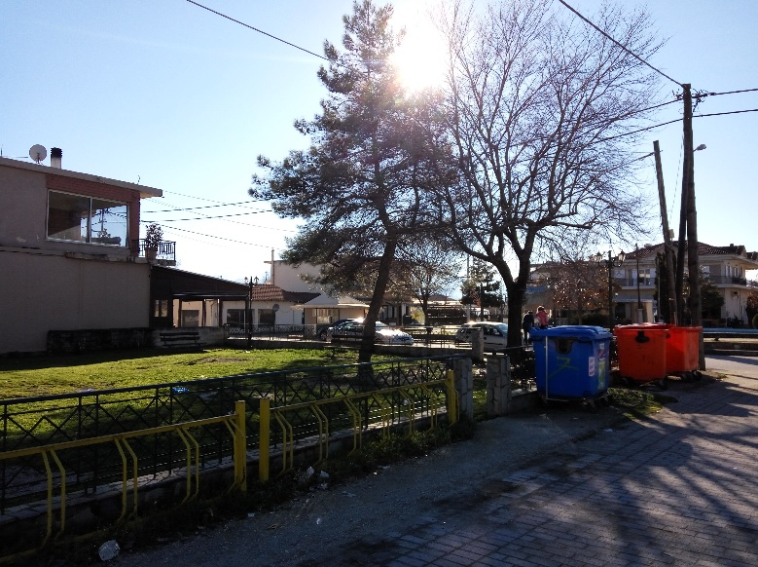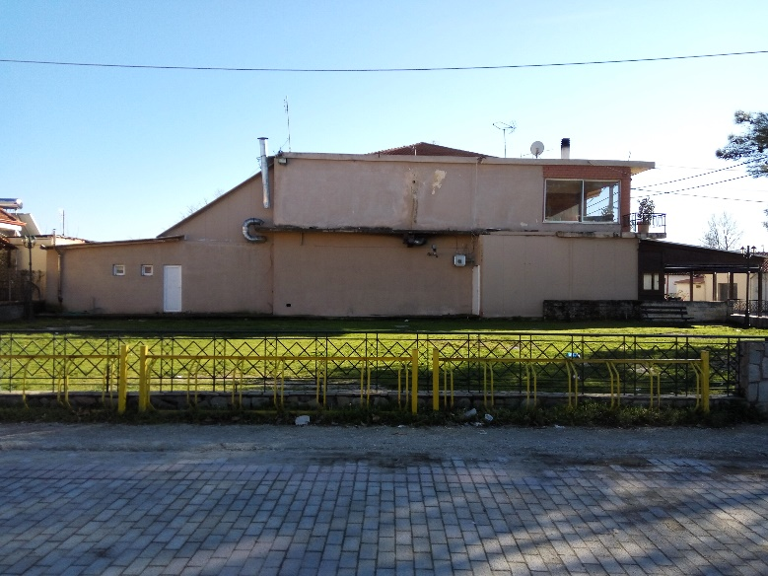

Η εν λόγω παιδική χαρά σήμερα παρουσιάζει την εξής εικόνα:
- Τα όργανα της παιδικής χαράς έχουν αφαιρεθεί αφού ήταν παλαιού τύπου, τα οποία δεν μπορούσαν να πιστοποιηθούν βάσει των προτύπων ΕΝ 1176.
- Οι επιφάνειες πτώσης (δάπεδα στον χώρο παιχνιδιού) αποτελούνται εξ’ ολοκλήρου από χώμα με γρασίδι.
- Όσον αφορά την περίφραξη, υπάρχει μια υποτυπώδη από την βόρεια και δυτική πλευρά δίχως πόρτες που όμως δεν πληροί τις προδιαγραφές για τα ζώα ενώ από τις άλλες πλευρές δεν διαθέτει περίφραξη. Η περίφραξη δεν διαθέτει κατάλληλη είσοδο με πόρτα που να επιτρέπει το κλείδωμα αλλά και να αποτρέπει την είσοδο των ζώων.
- Ο αστικός εξοπλισμός της παιδικής χαράς (παγκάκια και κάδοι απορριμμάτων) είναι παλαιωμένος, ελλιπής και δεν επαρκεί, ενώ δεν υπάρχει κιόσκι και βρύση κοινού.
- Ο φωτισμός της παιδικής χαράς είναι επαρκής.

13. Παιδική χαρά «Τ.Κ. Παλαιοχωρίου»

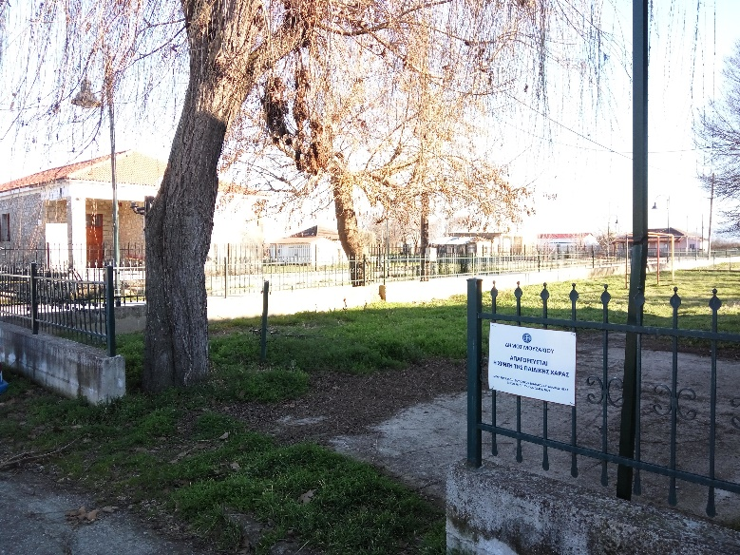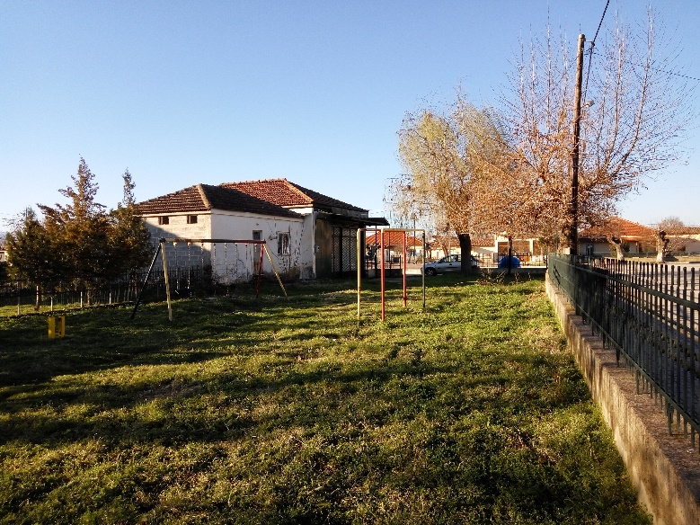

Η εν λόγω παιδική χαρά σήμερα παρουσιάζει την εξής εικόνα:
- Τα παιχνίδια είναι παλιά και τα περισσότερα έχουν φθορές που τα καθιστούν ακατάλληλα για χρήση και δεν εξασφαλίζουν τις απαραίτητες προϋποθέσεις ασφάλειας. Επίσης, όλα τα όργανα είναι παλαιού τύπου, τα οποία δεν μπορούν να πιστοποιηθούν βάσει των προτύπων ΕΝ 1176.
- Οι επιφάνειες πτώσης (δάπεδα στον χώρο παιχνιδιού) αποτελούνται εξ’ ολοκλήρου από χώμα με γρασίδι.
- Όσον αφορά την περίφραξη, υπάρχει κάγκελο του φέρει λόγχες στο άνω μέρος με αποτέλεσμα να μην είναι ασφαλές για χρήση από τα παιδιά ενώ στην πίσω πλευρά υπάρχει πλέγμα. Η περίφραξη δεν διαθέτει κατάλληλη είσοδο με πόρτα που να επιτρέπει το κλείδωμα αλλά και να αποτρέπει την είσοδο των ζώων.
- Ο αστικός εξοπλισμός της παιδικής χαράς (παγκάκια και κάδοι απορριμμάτων) είναι παλαιωμένος, ελλιπής και δεν επαρκεί, ενώ δεν υπάρχει κιόσκι και βρύση κοινού.
- Ο φωτισμός της παιδικής χαράς δεν είναι επαρκής.

14. Παιδική χαρά «Τ.Κ. Μαγούλας»

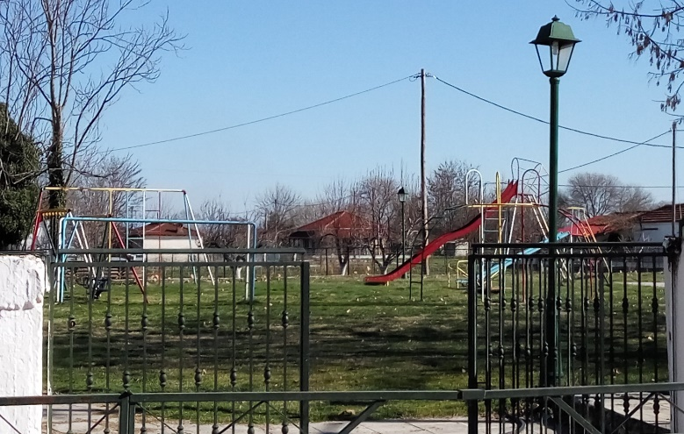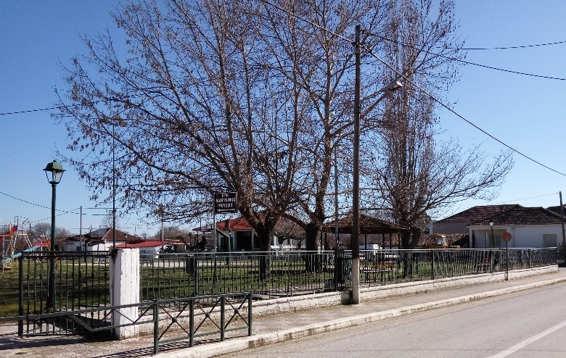

Η εν λόγω παιδική χαρά σήμερα παρουσιάζει την εξής εικόνα:
- Τα παιχνίδια είναι παλιά και τα περισσότερα έχουν φθορές που τα καθιστούν ακατάλληλα για χρήση και δεν εξασφαλίζουν τις απαραίτητες προϋποθέσεις ασφάλειας. Επίσης, όλα τα όργανα είναι παλαιού τύπου, τα οποία δεν μπορούν να πιστοποιηθούν βάσει των προτύπων ΕΝ 1176.
- Οι επιφάνειες πτώσης (δάπεδα στον χώρο παιχνιδιού) αποτελούνται εξ’ ολοκλήρου από χώμα με γρασίδι.
- Η περίφραξη δεν πληροί τις προδιαγραφές.
- Ο αστικός εξοπλισμός της παιδικής χαράς (παγκάκια και κάδοι απορριμμάτων) είναι παλαιωμένος, ελλιπής και δεν επαρκεί, ενώ δεν υπάρχει και βρύση κοινού.
- Ο φωτισμός της παιδικής χαράς είναι επαρκής.

15.Παιδική χαρά «Τ.Κ. Κρανέας»

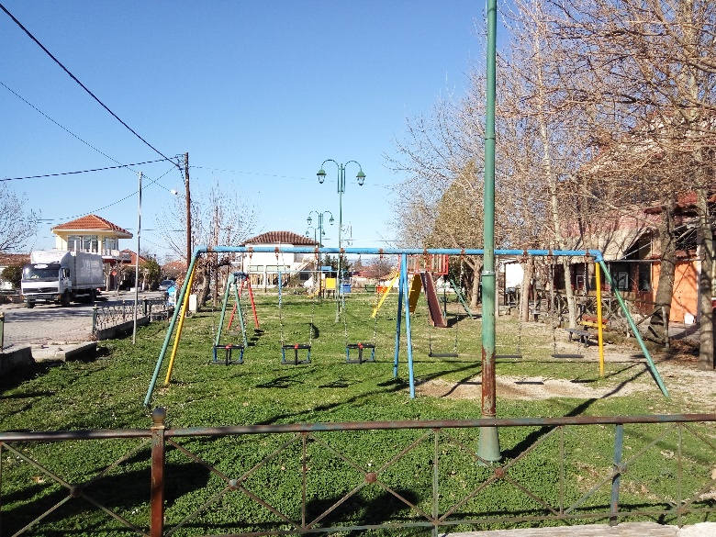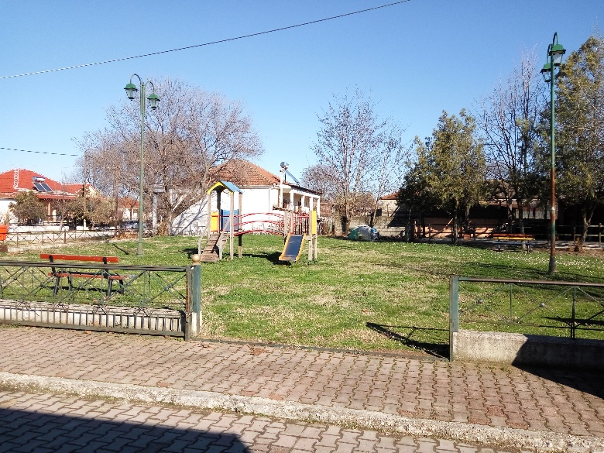

Η εν λόγω παιδική χαρά σήμερα παρουσιάζει την εξής εικόνα:
- Τα παιχνίδια είναι παλιά και τα περισσότερα έχουν φθορές που τα καθιστούν ακατάλληλα για χρήση και δεν εξασφαλίζουν τις απαραίτητες προϋποθέσεις ασφάλειας. Επίσης, όλα τα όργανα είναι παλαιού τύπου, τα οποία δεν μπορούν να πιστοποιηθούν βάσει των προτύπων ΕΝ 1176.
- Οι επιφάνειες πτώσης (δάπεδα στον χώρο παιχνιδιού) αποτελούνται εξ’ ολοκλήρου από χώμα με γρασίδι.
- Όσον αφορά την περίφραξη, υπάρχει μια χαμηλή μεταλλική περίφραξη από την βόρεια, νότια και δυτική πλευρά ενώ από την ανατολική πλευρά διαθέτει ξύλινη τύπου χιαστή περίφραξη εκτός προδιαγραφών. Η περίφραξη δεν διαθέτει κατάλληλη είσοδο με πόρτα που να επιτρέπει το κλείδωμα αλλά και να αποτρέπει την είσοδο των ζώων.
- Ο αστικός εξοπλισμός της παιδικής χαράς (παγκάκια και κάδοι απορριμμάτων) είναι παλαιωμένος, ελλιπής και δεν επαρκεί, ενώ δεν υπάρχει κιόσκι και η βρύση κοινού δεν λειτουργεί.
- Ο φωτισμός της παιδικής χαράς είναι επαρκής.

16. Παιδική χαρά «Τ.Κ. Ριζοβουνίου»

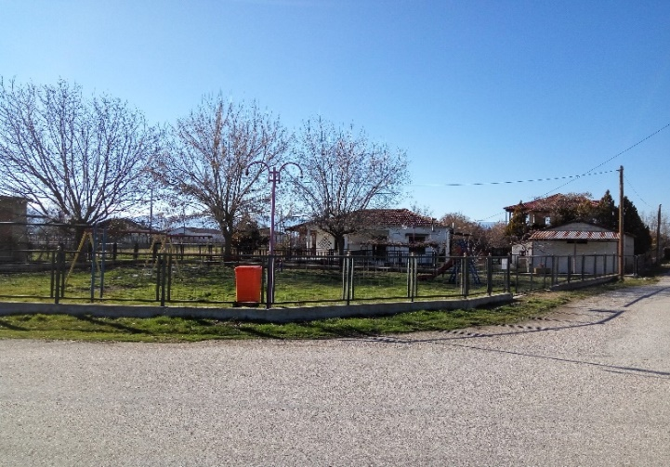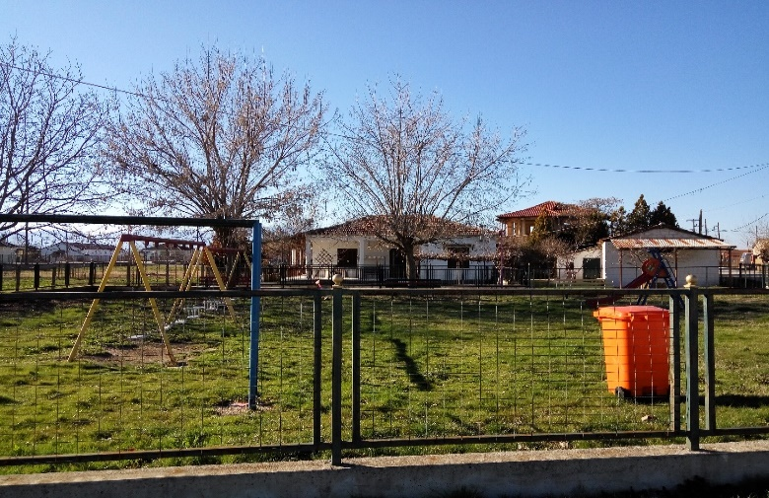

Η εν λόγω παιδική χαρά σήμερα παρουσιάζει την εξής εικόνα:
- Τα παιχνίδια είναι παλιά και τα περισσότερα έχουν φθορές που τα καθιστούν ακατάλληλα για χρήση και δεν εξασφαλίζουν τις απαραίτητες προϋποθέσεις ασφάλειας. Επίσης, όλα τα όργανα είναι παλαιού τύπου, τα οποία δεν μπορούν να πιστοποιηθούν βάσει των προτύπων ΕΝ 1176.
- Οι επιφάνειες πτώσης (δάπεδα στον χώρο παιχνιδιού) αποτελούνται εξ’ ολοκλήρου από χώμα με γρασίδι.
- Η περίφραξη είναι επαρκής και διαθέτει είσοδο με πόρτα συρόμενη που επιτρέπει το κλείδωμα αλλά δεν αποτρέπει την είσοδο των ζώων.
- Ο αστικός εξοπλισμός της παιδικής χαράς (παγκάκια και κάδοι απορριμμάτων) είναι παλαιομένος, ελλιπής και δεν επαρκεί, ενώ δεν υπάρχει κιόσκι και βρύση κοινού.
- Ο φωτισμός της παιδικής χαράς είναι επαρκής.

1.4 Προτεινόμενες παρεμβάσεις

Τα νέα δεδομένα που υπεισέρχονται στον σχεδιασμό των παιδικών χαρών (πιστοποιημένα όργανα, δάπεδο ασφαλείας, περίφραξη, αστικός εξοπλισμός, φωτισμός, χρήση από ΑΜΕΑ, κλπ) δημιουργούν νέες προδιαγραφές για την αρχιτεκτονική οργάνωση. Έτσι, η μελέτη αναβάθμισης στοχεύει στην πιστοποίηση των παιδικών χαρών και συμπεριλαμβάνει όλα τα νέα δεδομένα και ταυτόχρονα διερευνά πρωτότυπες ιδέες και λύσεις.

1. Παιδική χαρά «Τ.Κ. Μουζακίου»
Η έκταση της υφιστάμενης παιδικής χαράς είναι περίπου 1.000,00 τ.μ. Η νέα διαμόρφωση του χώρου περιλαμβάνει την περιοχή νηπίων 500,00τ.μ. και την περιοχή των παιδιών 500,00τ.μ.
Συνοπτικά οι εργασίες που θα εκτελεστούν στην παιδική χαρά είναι :
Καθαίρεση παλαιών κατασκευών από σκυρόδεμα.
Διαμόρφωση-ισοπέδωση όλης της έκτασης έτσι ώστε το έδαφος στο οποίο θα εγκατασταθεί η παιδική χαρά
να διαθέτει ικανές κλίσεις απορροής υδάτων.
Κατασκευή και πλακόστρωση κεντρικού διαδρόμου μήκους 35μέτρων και πλάτους 2 μέτρων που θα χωρίζει
την παιδική χαρά σε νηπίων και παιδιών.
Κατασκευή θεμελίου περίφραξης από άοπλο σκυρόδεμα C16/20, διαστάσεων 0,40Χ0,40Χ0,40εκ
Κατασκευή υπόβασης δαπέδων ασφαλείας πάχους 14cm, συνολικής επιφάνειας 220,00τ.μ. από οπλισμένο
σκυρόδεμα C16/20 και βάσης 10,00τ.μ. από οπλισμένο σκυρόδεμα για την τοποθέτηση της πέργκολας. Ο οπλισμός θα αποτελείται από δομικό πλέγμα Τ196, οπής 15Χ15εκ και πάχους ράβδων 5χιλ.
Κατασκευή εξωτερικής μεταλλικής περίφραξης, ύψους 1,50μ σύμφωνα με τα σχέδια της υπηρεσίας
Κατασκευή δύο μεταλλικών θυρών εισόδου
Κατασκευή δύο συστημάτων αποτροπής εισόδου ζώων στις θύρες εισόδου της παιδικής χαράς.
Κατασκευή ξύλινης πέργκολας με στέγη
Τοποθέτηση βρύσης κοινού και σύνδεση με το δίκτυο
Τοποθέτηση καθιστικών
Τοποθέτηση μεταλλικών κάδων απορριμμάτων
Τοποθέτηση ποδηλατοστασίου
Κατασκευή πληροφοριακής πινακίδας
Κατασκευή ηλεκτρολογικής εγκατάστασης για την μελλοντική τοποθέτηση φωτιστικών σωμάτων.
Πλήρωση με φυτική γη.

2. Παιδική χαρά «Τ.Κ. Μαυρομματίου»
Η έκταση της υφιστάμενης παιδικής χαράς είναι περίπου 630,00 τ.μ.. Η νέα διαμόρφωση του χώρου περιλαμβάνει την περιοχή νηπίων 280,00τ.μ. και την περιοχή των παιδιών 350τ.μ., με ενδιάμεση ξύλινη περίφραξη δίχως πόρτα εισόδου.

Συνοπτικά οι εργασίες που θα εκτελεστούν στην παιδική χαρά είναι :
Καθαίρεση υφισταμένων οργάνων παιδικής χαράς και αστικού εξοπλισμού
Διαμόρφωση-ισοπέδωση όλης της έκτασης έτσι ώστε το έδαφος στο οποίο θα εγκατασταθεί η παιδική χαρά
να διαθέτει ικανές κλίσεις απορροής υδάτων.
Κατασκευή θεμελίου περίφραξης από άοπλο σκυρόδεμα C16/20, διαστάσεων 0,40Χ0,40Χ0,40εκ
Κατασκευή υπόβασης δαπέδων ασφαλείας πάχους 14cm, συνολικής επιφάνειας 150,00τ.μ. από οπλισμένο
σκυρόδεμα C16/20 και βάσης 10,00τ.μ. από οπλισμένο σκυρόδεμα για την τοποθέτηση της πέργκολας. Ο οπλισμός θα αποτελείται από δομικό πλέγμα Τ196, οπής 15Χ15εκ και πάχους ράβδων 5χιλ.
Κατασκευή εξωτερικής μεταλλικής περίφραξης ύψους 1,50μ σύμφωνα με τα σχέδια της υπηρεσίας
Κατασκευή εσωτερικής ξύλινης περίφραξης
Κατασκευή δύο μεταλλικών θυρών εισόδου, μία στο βόρειο τμήμα και μία στο νότιο τμήμα της παιδικής
χαράς.
Κατασκευή δύο συστημάτων αποτροπής εισόδου ζώων στις θύρες εισόδου της παιδικής χαράς.
Κατασκευή ξύλινης πέργκολας με στέγη
Τοποθέτηση βρύσης κοινού και σύνδεση με το δίκτυο
Τοποθέτηση καθιστικών
Τοποθέτηση ποδηλατοστασίου
Τοποθέτηση μεταλλικών κάδων απορριμμάτων.
Κατασκευή πληροφοριακής πινακίδας
Κατασκευή ηλεκτρολογικής εγκατάστασης για την μελλοντική τοποθέτηση φωτιστικών σωμάτων.
Πλήρωση με φυτική γη.
- Παιδική χαρά «Τ.Κ. Γελάνθης»
Η έκταση της υφιστάμενης παιδικής χαράς είναι περίπου 700,00 τ.μ. Η νέα διαμόρφωση του χώρου περιλαμβάνει την περιοχή νηπίων 315,00τ.μ. και την περιοχή των παιδιών 385,00τ.μ., με ενδιάμεση ξύλινη περίφραξη δίχως πόρτα εισόδου.

Συνοπτικά οι εργασίες που θα εκτελεστούν στην παιδική χαρά είναι :
Καθαίρεση υφισταμένων οργάνων παιδικής χαράς και αστικού εξοπλισμού (παγκάκια,παλιά βρύση)
Διαμόρφωση-ισοπέδωση όλης της έκτασης έτσι ώστε το έδαφος στο οποίο θα εγκατασταθεί η παιδική χαρά
να διαθέτει ικανές κλίσεις απορροής υδάτων.
Κατασκευή υπόβασης δαπέδων ασφαλείας πάχους 14cm, συνολικής επιφάνειας 150,00τ.μ. από οπλισμένο
σκυρόδεμα C16/20 και βάσης 10,00τ.μ. από οπλισμένο σκυρόδεμα για την τοποθέτηση της πέργκολας. Ο οπλισμός θα αποτελείται από δομικό πλέγμα Τ196, οπής 15Χ15εκ και πάχους ράβδων 5χιλ.
Κατασκευή θεμελίου ξύλινης περίφραξης από άοπλο σκυρόδεμα C16/20
Κατασκευή εσωτερικής ξύλινης περίφραξης
Συντήρηση-ελαιοχρωματισμός της εξωτερικής μεταλλικής περίφραξης και πάκτωσης τμήματος της νότιας
πλευράς.
Κατασκευή νέας θύρας εισόδου και διαμόρφωση του πεζοδρομίου για την πρόσβαση ΑΜΕΑ.
Κατασκευή συστήματος αποτροπής εισόδου ζώων στη θύρα εισόδου της παιδικής χαράς
Κατασκευή πληροφοριακής πινακίδας
Τοποθέτηση βρύσης κοινού και σύνδεση με το δίκτυο
Τοποθέτηση νέων καθιστικών
Τοποθέτηση μεταλλικών κάδων απορριμμάτων
Τοποθέτηση ποδηλατοστασίου
Κατασκευή ηλεκτρολογικής εγκατάστασης για την μελλοντική τοποθέτηση φωτιστικών σωμάτων.

- Παιδική χαρά «Τ.Κ. Λαζαρίνας»
Η έκταση της υφιστάμενης παιδικής χαράς είναι περίπου 450,00 τ.μ. Η νέα διαμόρφωση του χώρου περιλαμβάνει την περιοχή νηπίων 205,00τ.μ. και την περιοχή των παιδιών 245,00τ.μ., με ενδιάμεση ξύλινη περίφραξη δίχως πόρτα εισόδου.

Συνοπτικά οι εργασίες που θα εκτελεστούν στην παιδική χαρά είναι :
Καθαίρεση υφισταμένων οργάνων παιδικής χαράς και αστικού εξοπλισμού (παγκάκια, τσιμεντένιο παλιό
φωτιστικό σώμα)
Διαμόρφωση-ισοπέδωση όλης της έκτασης έτσι ώστε το έδαφος στο οποίο θα εγκατασταθεί η παιδική χαρά
να διαθέτει ικανές κλίσεις απορροής υδάτων.
Κατασκευή υπόβασης δαπέδων ασφαλείας πάχους 14cm, συνολικής επιφάνειας 150,00τ.μ. από οπλισμένο
σκυρόδεμα C16/20 και βάσης 10,00τ.μ. από οπλισμένο σκυρόδεμα για την τοποθέτηση της πέργκολας. Ο οπλισμός θα αποτελείται από δομικό πλέγμα Τ196, οπής 15Χ15εκ και πάχους ράβδων 5χιλ.
Κατασκευή θεμελίου ξύλινης περίφραξης από άοπλο σκυρόδεμα C16/20
Κατασκευή εσωτερικής ξύλινης περίφραξης
Συντήρηση-ελαιοχρωματισμός της εξωτερικής μεταλλικής περίφραξης και κατασκευής νέου τμήματος στην
ανατολική πλευρά της παιδικής χαράς.
Κατασκευή νέας θύρας εισόδου και διαμόρφωση του πεζοδρομίου για την πρόσβαση ΑΜΕΑ.
Κατασκευή συστήματος αποτροπής εισόδου ζώων στη θύρα εισόδου της παιδικής χαράς
Κατασκευή πληροφοριακής πινακίδας
Τοποθέτηση βρύσης κοινού και σύνδεση με το δίκτυο
Τοποθέτηση νέων καθιστικών
Τοποθέτηση μεταλλικών κάδων απορριμμάτων
Τοποθέτηση ποδηλατοστασίου
Κατασκευή ηλεκτρολογικής εγκατάστασης για την μελλοντική τοποθέτηση φωτιστικών σωμάτων.
Πλήρωση με φυτική γη.

- Παιδική χαρά «Τ.Κ. Μαγουλίτσας»
Η έκταση της υφιστάμενης παιδικής χαράς είναι περίπου 990,00 τ.μ. Η νέα διαμόρφωση του χώρου περιλαμβάνει την περιοχή νηπίων 240,00τ.μ. και την περιοχή των παιδιών 750,00τ.μ., με ενδιάμεση ξύλινη περίφραξη δίχως πόρτα εισόδου.

Συνοπτικά οι εργασίες που θα εκτελεστούν στην παιδική χαρά είναι :
Καθαίρεση υφισταμένων οργάνων παιδικής χαράς και αστικού εξοπλισμού
Διαμόρφωση-ισοπέδωση όλης της έκτασης έτσι ώστε το έδαφος στο οποίο θα εγκατασταθεί η παιδική χαρά
να διαθέτει ικανές κλίσεις απορροής υδάτων.
Κατασκευή υπόβασης δαπέδων ασφαλείας πάχους 14cm, συνολικής επιφάνειας 165,00τ.μ. από οπλισμένο
σκυρόδεμα C16/20 και βάσης 10,00τ.μ. από οπλισμένο σκυρόδεμα για την τοποθέτηση της πέργκολας. Ο οπλισμός θα αποτελείται από δομικό πλέγμα Τ196, οπής 15Χ15εκ και πάχους ράβδων 5χιλ.
Κατασκευή θεμελίου περίφραξης από άοπλο σκυρόδεμα C16/20
Κατασκευή εσωτερικής ξύλινης περίφραξης
Κατασκευή εξωτερικής μεταλλικής περίφραξης ύψους 1,50μ σύμφωνα με τα σχέδια της υπηρεσίας
Κατασκευή νέας θύρας εισόδου και διαμόρφωση του πεζοδρομίου για την πρόσβαση ΑΜΕΑ.
Κατασκευή συστήματος αποτροπής εισόδου ζώων στη θύρα εισόδου της παιδικής χαράς
Κατασκευή πληροφοριακής πινακίδας
Τοποθέτηση βρύσης κοινού και σύνδεση με το δίκτυο
Τοποθέτηση νέων καθιστικών
Τοποθέτηση μεταλλικών κάδων απορριμμάτων
Κατασκευή ηλεκτρολογικής εγκατάστασης για την μελλοντική τοποθέτηση φωτιστικών σωμάτων.
Πλήρωση με φυτική γη.

- Παιδική χαρά «Τ.Κ. Βατσουνιάς»
Η έκταση της υφιστάμενης παιδικής χαράς είναι περίπου 220,00 τ.μ.. Η νέα διαμόρφωση του χώρου περιλαμβάνει την ίδια έκταση για την χρήση από παιδιά τριών ετών και άνω.

Συνοπτικά οι εργασίες που θα εκτελεστούν στην παιδική χαρά είναι :
Καθαίρεση υφισταμένων οργάνων παιδικής χαράς και αστικού εξοπλισμού
Διαμόρφωση-ισοπέδωση όλης της έκτασης έτσι ώστε το έδαφος στο οποίο θα εγκατασταθεί η παιδική χαρά
να διαθέτει ικανές κλίσεις απορροής υδάτων.
Κατασκευή υπόβασης δαπέδων ασφαλείας πάχους 14cm, συνολικής επιφάνειας 90,00τ.μ. από οπλισμένο
σκυρόδεμα C16/20. Ο οπλισμός θα αποτελείται από δομικό πλέγμα Τ196, οπής 15Χ15εκ και πάχους ράβδων 5χιλ.
Καθαίρεση υφιστάμενης ακατάλληλης μεταλλικής περίφραξης.
Κατασκευή νέας εξωτερικής μεταλλικής περίφραξης ύψους 1,50μ σύμφωνα με τα σχέδια της υπηρεσίας
Κατασκευή νέας θύρας εισόδου και διαμόρφωση του πεζοδρομίου για την πρόσβαση ΑΜΕΑ.
Κατασκευή συστήματος αποτροπής εισόδου ζώων στη θύρα εισόδου της παιδικής χαράς
Κατασκευή πληροφοριακής πινακίδας
Τοποθέτηση βρύσης κοινού και σύνδεση με το δίκτυο
Τοποθέτηση νέων καθιστικών
Τοποθέτηση μεταλλικών κάδων απορριμμάτων
Κατασκευή ηλεκτρολογικής εγκατάστασης για την μελλοντική τοποθέτηση φωτιστικών σωμάτων.
Πλήρωση με φυτική γη.

- Παιδική χαρά «Τ.Κ. Δρακότρυπας»
Η έκταση της υφιστάμενης παιδικής χαράς είναι περίπου 350,00 τ.μ.. Η νέα διαμόρφωση του χώρου περιλαμβάνει την ίδια έκταση για την χρήση από παιδιά τριών ετών και άνω.

Συνοπτικά οι εργασίες που θα εκτελεστούν στην παιδική χαρά είναι :
Καθαίρεση υφισταμένων οργάνων παιδικής χαράς και αστικού εξοπλισμού (παιχίδια, παλιά φωτιστικά
σώματα)
Διαμόρφωση-ισοπέδωση όλης της έκτασης έτσι ώστε το έδαφος στο οποίο θα εγκατασταθεί η παιδική χαρά
να διαθέτει ικανές κλίσεις απορροής υδάτων.
Κατασκευή υπόβασης δαπέδων ασφαλείας πάχους 14cm, συνολικής επιφάνειας 100,00τ.μ. από οπλισμένο
σκυρόδεμα C16/20. Ο οπλισμός θα αποτελείται από δομικό πλέγμα Τ196, οπής 15Χ15εκ και πάχους ράβδων 5χιλ.
Κατασκευή νέας εξωτερικής μεταλλικής περίφραξης ύψους 1,50μ σύμφωνα με τα σχέδια της υπηρεσίας
Κατασκευή νέας θύρας εισόδου και διαμόρφωση του χώρου για την πρόσβαση ΑΜΕΑ.
Κατασκευή συστήματος αποτροπής εισόδου ζώων στη θύρα εισόδου της παιδικής χαράς
Κατασκευή πληροφοριακής πινακίδας
Τοποθέτηση βρύσης κοινού και σύνδεση με το δίκτυο
Τοποθέτηση νέων καθιστικών
Τοποθέτηση μεταλλικών κάδων απορριμμάτων
Κατασκευή ηλεκτρολογικής εγκατάστασης για την μελλοντική τοποθέτηση φωτιστικών σωμάτων.
Πλήρωση με φυτική γη.

- Παιδική χαρά «Τ.Κ. Φαναρίου»
Η έκταση της υφιστάμενης παιδικής χαράς είναι περίπου 185,00 τ.μ.. Η νέα διαμόρφωση του χώρου περιλαμβάνει την ίδια έκταση για την χρήση από παιδιά τριών ετών και άνω.

Συνοπτικά οι εργασίες που θα εκτελεστούν στην παιδική χαρά είναι :
Καθαίρεση υφισταμένων οργάνων παιδικής χαράς και αστικού εξοπλισμού
Καθαίρεση πετρόχτιστης επιφάνειας 50,0τ.μ.
Διαμόρφωση-ισοπέδωση όλης της έκτασης έτσι ώστε το έδαφος στο οποίο θα εγκατασταθεί η παιδική χαρά
να διαθέτει ικανές κλίσεις απορροής υδάτων.
Κατασκευή υπόβασης δαπέδων ασφαλείας πάχους 14cm, συνολικής επιφάνειας 65,00τ.μ. από οπλισμένο
σκυρόδεμα C16/20. Ο οπλισμός θα αποτελείται από δομικό πλέγμα Τ196, οπής 15Χ15εκ και πάχους ράβδων 5χιλ.
Καθαίρεση υφιστάμενης ακατάλληλης μεταλλικής περίφραξης στο βόρειο τμήμα της παιδικής χαράς και
κατασκευή νέας μεταλλικής περίφραξης ύψους 1,50μ σύμφωνα με τα σχέδια της υπηρεσίας.
Συντήρηση-ελαιοχρωματισμός της υφιστάμενης εξωτερικής νότιας μεταλλικής περίφραξης
Κατασκευή νέας θύρας εισόδου και διαμόρφωση του πεζοδρομίου για την πρόσβαση ΑΜΕΑ.
Κατασκευή συστήματος αποτροπής εισόδου ζώων στη θύρα εισόδου της παιδικής χαράς
Κατασκευή πληροφοριακής πινακίδας
Τοποθέτηση βρύσης κοινού και σύνδεση με το δίκτυο
Τοποθέτηση νέων καθιστικών
Τοποθέτηση μεταλλικών κάδων απορριμμάτων
Τοποθέτηση ποδηλατοστασίου
Κατασκευή ηλεκτρολογικής εγκατάστασης για την μελλοντική τοποθέτηση φωτιστικών σωμάτων.
Πλήρωση με φυτική γη.

- Παιδική χαρά «Τ.Κ. Ελληνοπύργου»
Η έκταση της υφιστάμενης παιδικής χαράς είναι περίπου 125,00 τ.μ.. Η νέα διαμόρφωση του χώρου περιλαμβάνει την ίδια έκταση για την χρήση από παιδιά τριών ετών και άνω.

Συνοπτικά οι εργασίες που θα εκτελεστούν στην παιδική χαρά είναι :
Καθαίρεση υφισταμένων οργάνων παιδικής χαράς
Διαμόρφωση-ισοπέδωση όλης της έκτασης έτσι ώστε το έδαφος στο οποίο θα εγκατασταθεί η παιδική χαρά
να διαθέτει ικανές κλίσεις απορροής υδάτων.
Κατασκευή υπόβασης δαπέδων ασφαλείας πάχους 14cm, συνολικής επιφάνειας 60,00τ.μ. από οπλισμένο
σκυρόδεμα C16/20. Ο οπλισμός θα αποτελείται από δομικό πλέγμα Τ196, οπής 15Χ15εκ και πάχους ράβδων 5χιλ.
Κατασκευή νέας μεταλλικής περίφραξης ύψους 1,50μ σύμφωνα με τα σχέδια της υπηρεσίας.
Κατασκευή νέας θύρας εισόδου και διαμόρφωση του πεζοδρομίου για την πρόσβαση ΑΜΕΑ.
Κατασκευή συστήματος αποτροπής εισόδου ζώων στη θύρα εισόδου της παιδικής χαράς
Κατασκευή πληροφοριακής πινακίδας
Τοποθέτηση βρύσης κοινού και σύνδεση με το δίκτυο
Τοποθέτηση νέων καθιστικών
Τοποθέτηση μεταλλικών κάδων απορριμμάτων
Συντήρηση-ελαιοχρωματισμός των φωτιστικών σωμάτων
Πλήρωση με φυτική γη.

- Παιδική χαρά «Τ.Κ. Καππά»
Η έκταση της υφιστάμενης παιδικής χαράς είναι περίπου 400,00 τ.μ.. Η νέα διαμόρφωση του χώρου περιλαμβάνει την ίδια έκταση για την χρήση από παιδιά τριών ετών και άνω.

Συνοπτικά οι εργασίες που θα εκτελεστούν στην παιδική χαρά είναι :
Καθαίρεση υφισταμένων οργάνων παιδικής χαράς και αστικού εξοπλισμού
Διαμόρφωση-ισοπέδωση όλης της έκτασης έτσι ώστε το έδαφος στο οποίο θα εγκατασταθεί η παιδική χαρά
να διαθέτει ικανές κλίσεις απορροής υδάτων.
Κατασκευή υπόβασης δαπέδων ασφαλείας πάχους 14cm, συνολικής επιφάνειας 110,00τ.μ. από οπλισμένο
σκυρόδεμα C16/20. Ο οπλισμός θα αποτελείται από δομικό πλέγμα Τ196, οπής 15Χ15εκ και πάχους ράβδων 5χιλ.
Κατασκευή νέας μεταλλικής περίφραξης ύψους 1,50μ σύμφωνα με τα σχέδια της υπηρεσίας
Κατασκευή νέας θύρας εισόδου και διαμόρφωση του πεζοδρομίου για την πρόσβαση ΑΜΕΑ.
Κατασκευή συστήματος αποτροπής εισόδου ζώων στη θύρα εισόδου της παιδικής χαράς
Κατασκευή πληροφοριακής πινακίδας
Τοποθέτηση βρύσης κοινού και σύνδεση με το δίκτυο
Τοποθέτηση νέων καθιστικών
Τοποθέτηση μεταλλικών κάδων απορριμμάτων
Κατασκευή ηλεκτρολογικής εγκατάστασης για την μελλοντική τοποθέτηση φωτιστικών σωμάτων.
Πλήρωση με φυτική γη.

- Παιδική χαρά «Τ.Κ. Καναλίων»
Η έκταση της υφιστάμενης παιδικής χαράς είναι περίπου 900,00 τ.μ.. Η νέα διαμόρφωση του χώρου περιλαμβάνει την περιοχή νηπίων 320,00τ.μ. και την περιοχή των παιδιών 580τ.μ., με ενδιάμεση ξύλινη περίφραξη δίχως πόρτα εισόδου.

Συνοπτικά οι εργασίες που θα εκτελεστούν στην παιδική χαρά είναι :
Καθαίρεση υφισταμένων οργάνων παιδικής χαράς και αστικού εξοπλισμού
Καθαίρεση κρασπέδων από σκυρόδεμα που βρίσκονται στον εσωτερικό χώρο της παιδικής χαράς
Καθαίρεση της νότιας κατεστραμμένης περίφραξης
Διαμόρφωση-ισοπέδωση όλης της έκτασης έτσι ώστε το έδαφος στο οποίο θα εγκατασταθεί η παιδική χαρά
να διαθέτει ικανές κλίσεις απορροής υδάτων.
Κατασκευή θεμελίου περίφραξης από άοπλο σκυρόδεμα C16/20 διαστάσεων 0,40Χ0,40Χ0,40εκ
Κατασκευή υπόβασης δαπέδων ασφαλείας πάχους 14cm, συνολικής επιφάνειας 155,00τ.μ. από οπλισμένο
σκυρόδεμα C16/20 και βάσης 10,00τ.μ. από οπλισμένο σκυρόδεμα για την τοποθέτηση της πέργκολας. Ο οπλισμός θα αποτελείται από δομικό πλέγμα Τ196, οπής 15Χ15εκ και πάχους ράβδων 5χιλ.
Κατασκευή εξωτερικής μεταλλικής περίφραξης ύψους 1,50μ σύμφωνα με τα σχέδια της υπηρεσίας
Κατασκευή εσωτερικής ξύλινης περίφραξης
Κατασκευή μεταλλικής θύρας εισόδου και διαμόρφωση του πεζοδρομίου για την πρόσβαση ΑΜΕΑ
Κατασκευή συστήματος αποτροπής εισόδου ζώων στη θύρα εισόδου της παιδικής χαράς.
Κατασκευή ξύλινης πέργκολας με στέγη
Τοποθέτηση καθιστικών
Τοποθέτηση μεταλλικών κάδων απορριμμάτων.
Κατασκευή πληροφοριακής πινακίδας
Κατασκευή ηλεκτρολογικής εγκατάστασης για την μελλοντική τοποθέτηση φωτιστικών σωμάτων.
Πλήρωση με φυτική γη.

- Παιδική χαρά « Τ.Κ. Αγναντερού»
Η έκταση της υφιστάμενης παιδικής χαράς είναι περίπου 630,00 τ.μ.. Η νέα διαμόρφωση του χώρου περιλαμβάνει την περιοχή νηπίων 260,00τ.μ. και την περιοχή των παιδιών 370τ.μ., με ενδιάμεση ξύλινη περίφραξη δίχως πόρτα εισόδου.

Συνοπτικά οι εργασίες που θα εκτελεστούν στην παιδική χαρά είναι :
Καθαίρεση υφισταμένων οργάνων παιδικής χαράς και αστικού εξοπλισμού
Καθαίρεση της βόρειας και δυτικής μεταλλικής περίφραξης που δεν πληροί τις προδιαγραφές
Καθαίρεση νότιας τσιμεντοπλινθόκτιστης περίφραξης μήκους 8,50μέτρων
Διαμόρφωση-ισοπέδωση όλης της έκτασης έτσι ώστε το έδαφος στο οποίο θα εγκατασταθεί η παιδική χαρά
να διαθέτει ικανές κλίσεις απορροής υδάτων.
Κατασκευή θεμελίου περίφραξης από άοπλο σκυρόδεμα C16/20 διαστάσεων 0,40Χ0,40Χ0,40εκ
Κατασκευή υπόβασης δαπέδων ασφαλείας πάχους 14cm, συνολικής επιφάνειας 220,00τ.μ. από οπλισμένο
σκυρόδεμα C16/20 και βάσης 10,00τ.μ. από οπλισμένο σκυρόδεμα για την τοποθέτηση της πέργκολας. Ο οπλισμός θα αποτελείται από δομικό πλέγμα Τ196, οπής 15Χ15εκ και πάχους ράβδων 5χιλ.
Κατασκευή εξωτερικής μεταλλικής περίφραξης ύψους 1,50μ σύμφωνα με τα σχέδια της υπηρεσίας
Κατασκευή εσωτερικής ξύλινης περίφραξης
Κατασκευή μεταλλικής θύρας εισόδου και διαμόρφωση του πεζοδρομίου για την πρόσβαση ΑΜΕΑ
Κατασκευή συστήματος αποτροπής εισόδου ζώων στη θύρα εισόδου της παιδικής χαράς.
Κατασκευή ξύλινης πέργκολας με στέγη
Τοποθέτηση καθιστικών
Τοποθέτηση μεταλλικών κάδων απορριμμάτων
Κατασκευή πληροφοριακής πινακίδας
Συντήρηση-ελαιοχρωματισμός των φωτιστικών σωμάτων
Πλήρωση με φυτική γη.

- Παιδική χαρά « Τ.Κ. Παλαιοχωρίου»
Η έκταση της υφιστάμενης παιδικής χαράς είναι περίπου 400,00 τ.μ.. Η νέα διαμόρφωση του χώρου περιλαμβάνει την ίδια έκταση για την χρήση από παιδιά τριών ετών και άνω.

Συνοπτικά οι εργασίες που θα εκτελεστούν στην παιδική χαρά είναι :
Καθαίρεση υφισταμένων οργάνων παιδικής χαράς και αστικού εξοπλισμού
Διαμόρφωση-ισοπέδωση όλης της έκτασης έτσι ώστε το έδαφος στο οποίο θα εγκατασταθεί η παιδική χαρά
να διαθέτει ικανές κλίσεις απορροής υδάτων.
Καθαίρεση της βόρειας και ανατολικής μεταλλικής περίφραξης που δεν πληροί τις προδιαγραφές
Κατασκευή υπόβασης δαπέδων ασφαλείας πάχους 14cm, συνολικής επιφάνειας 95,00τ.μ. από οπλισμένο
σκυρόδεμα C16/20. Ο οπλισμός θα αποτελείται από δομικό πλέγμα Τ196, οπής 15Χ15εκ και πάχους ράβδων 5χιλ.
Κατασκευή νέας μεταλλικής περίφραξης ύψους 1,50μ σύμφωνα με τα σχέδια της υπηρεσίας
Κατασκευή νέας θύρας εισόδου και διαμόρφωση του πεζοδρομίου για την πρόσβαση ΑΜΕΑ.
Κατασκευή συστήματος αποτροπής εισόδου ζώων στη θύρα εισόδου της παιδικής χαράς
Κατασκευή πληροφοριακής πινακίδας
Τοποθέτηση βρύσης κοινού και σύνδεση με το δίκτυο
Τοποθέτηση νέων καθιστικών
Τοποθέτηση μεταλλικών κάδων απορριμμάτων
Κατασκευή ηλεκτρολογικής εγκατάστασης για την μελλοντική τοποθέτηση φωτιστικών σωμάτων.
Πλήρωση με φυτική γη.

- Παιδική χαρά « Τ.Κ. Μαγούλας»
Η έκταση της υφιστάμενης παιδικής χαράς είναι περίπου 400,00 τ.μ.. Η νέα διαμόρφωση του χώρου περιλαμβάνει την ίδια έκταση για την χρήση από παιδιά τριών ετών και άνω.

Συνοπτικά οι εργασίες που θα εκτελεστούν στην παιδική χαρά είναι :
Καθαίρεση υφισταμένων οργάνων παιδικής χαράς και αστικού εξοπλισμού
Διαμόρφωση-ισοπέδωση όλης της έκτασης έτσι ώστε το έδαφος στο οποίο θα εγκατασταθεί η παιδική χαρά
να διαθέτει ικανές κλίσεις απορροής υδάτων.
Κατασκευή υπόβασης δαπέδων ασφαλείας πάχους 14cm, συνολικής επιφάνειας 150,00τ.μ. από οπλισμένο
σκυρόδεμα C16/20. Ο οπλισμός θα αποτελείται από δομικό πλέγμα Τ196, οπής 15Χ15εκ και πάχους ράβδων 5χιλ.
Κατασκευή νέας μεταλλικής περίφραξης ύψους 1,50μ σύμφωνα με τα σχέδια της υπηρεσίας
Κατασκευή νέας θύρας εισόδου
Κατασκευή συστήματος αποτροπής εισόδου ζώων στη θύρα εισόδου της παιδικής χαράς
Κατασκευή πληροφοριακής πινακίδας
Τοποθέτηση βρύσης κοινού και σύνδεση με το δίκτυο
Τοποθέτηση νέων καθιστικών
Τοποθέτηση μεταλλικών κάδων απορριμμάτων
Τοποθέτηση ποδηλατοστασίου
Συντήρηση-ελαιοχρωματισμός των φωτιστικών σωμάτων
Πλήρωση με φυτική γη.

- Παιδική χαρά « Τ.Κ. Κρανέας»
Η έκταση της υφιστάμενης παιδικής χαράς είναι περίπου 990,00 τ.μ.. Η νέα διαμόρφωση του χώρου περιλαμβάνει την περιοχή νηπίων 270,00τ.μ. και την περιοχή των παιδιών 720τ.μ., με ενδιάμεση ξύλινη περίφραξη δίχως πόρτα εισόδου.

Συνοπτικά οι εργασίες που θα εκτελεστούν στην παιδική χαρά είναι :
Καθαίρεση υφισταμένων οργάνων παιδικής χαράς και αστικού εξοπλισμού
Καθαίρεση της βόρειας και νότιας μεταλλικής περίφραξης που δεν πληροί τις προδιαγραφές
Διαμόρφωση-ισοπέδωση όλης της έκτασης έτσι ώστε το έδαφος στο οποίο θα εγκατασταθεί η παιδική χαρά
να διαθέτει ικανές κλίσεις απορροής υδάτων.
Κατασκευή θεμελίου περίφραξης από άοπλο σκυρόδεμα C16/20 διαστάσεων 0,40Χ0,40Χ0,40εκ
Κατασκευή υπόβασης δαπέδων ασφαλείας πάχους 14cm, συνολικής επιφάνειας 200,00τ.μ. από οπλισμένο
σκυρόδεμα C16/20 και βάσης 10,00τ.μ. από οπλισμένο σκυρόδεμα για την τοποθέτηση της πέργκολας. Ο οπλισμός θα αποτελείται από δομικό πλέγμα Τ196, οπής 15Χ15εκ και πάχους ράβδων 5χιλ.
Κατασκευή εξωτερικής μεταλλικής περίφραξης ύψους 1,50μ σύμφωνα με τα σχέδια της υπηρεσίας
Κατασκευή εσωτερικής ξύλινης περίφραξης
Κατασκευή μεταλλικής θύρας εισόδου και διαμόρφωση του πεζοδρομίου για την πρόσβαση ΑΜΕΑ
Κατασκευή συστήματος αποτροπής εισόδου ζώων στη θύρα εισόδου της παιδικής χαράς.
Κατασκευή ξύλινης πέργκολας με στέγη
Τοποθέτηση καθιστικών
Τοποθέτηση ποδηλατοστασίου
Τοποθέτηση μεταλλικών κάδων απορριμμάτων
Κατασκευή πληροφοριακής πινακίδας
Συντήρηση-ελαιοχρωματισμός των φωτιστικών σωμάτων
Πλήρωση με φυτική γη.

- Παιδική χαρά « Τ.Κ. Ριζοβουνίου»
Η έκταση της υφιστάμενης παιδικής χαράς είναι περίπου 530,00 τ.μ.. Η νέα διαμόρφωση του χώρου περιλαμβάνει την περιοχή νηπίων 160,00τ.μ. και την περιοχή των παιδιών 370τ.μ., με ενδιάμεση ξύλινη περίφραξη δίχως πόρτα εισόδου.

Συνοπτικά οι εργασίες που θα εκτελεστούν στην παιδική χαρά είναι :
Καθαίρεση υφισταμένων οργάνων παιδικής χαράς και αστικού εξοπλισμού
Διαμόρφωση-ισοπέδωση όλης της έκτασης έτσι ώστε το έδαφος στο οποίο θα εγκατασταθεί η παιδική χαρά
να διαθέτει ικανές κλίσεις απορροής υδάτων.
Κατασκευή θεμελίου της εσωτερικής περίφραξης από άοπλο σκυρόδεμα C16/20
Κατασκευή υπόβασης δαπέδων ασφαλείας πάχους 14cm, συνολικής επιφάνειας 130,00τ.μ. από οπλισμένο
σκυρόδεμα C16/20 και βάσης 10,00τ.μ. από οπλισμένο σκυρόδεμα για την τοποθέτηση της πέργκολας. Ο οπλισμός θα αποτελείται από δομικό πλέγμα Τ196, οπής 15Χ15εκ και πάχους ράβδων 5χιλ.
Κατασκευή εσωτερικής ξύλινης περίφραξης
Συντήρηση – ελαιοχρωματισμός της εξωτερικής μεταλλικής περίφραξης
Κατασκευή μεταλλικής θύρας εισόδου και διαμόρφωση του πεζοδρομίου για την πρόσβαση ΑΜΕΑ
Κατασκευή συστήματος αποτροπής εισόδου ζώων στη θύρα εισόδου της παιδικής χαράς.
Κατασκευή ξύλινης πέργκολας με στέγη
Τοποθέτηση καθιστικών
Τοποθέτηση ποδηλατοστασίου
Τοποθέτηση μεταλλικών κάδων απορριμμάτων
Κατασκευή πληροφοριακής πινακίδας
Συντήρηση-ελαιοχρωματισμός των φωτιστικών σωμάτων
Πλήρωση φυτικής γης.

Μουζάκι, 17-09-2018
Η Συντάξασα
Φωτεινή Καλλιάρα
Πολιτικός Μηχανικός

